Sv. maše od 9. 3. do 29. 3. 2026

Datum | d | Godovi | Ura | Namen
9.3. | P | Frančiška Rim. | 18 | Ana Perpar, obl. in Anton
10.3. | T | 40 muč. Arm. | 18 | Terezija Šuštaršič, 30. dan
11.3. | S | Benedikt, škof | 18 | Jože Zupančič, obl. in Prinčevi
12.3. | Č | Justina, dev. | 18 | Angela Hrovat in ostali Hrovat
13.3. | P | Kristina, muč. | 18 | Marjan Mihalič, obl.
14.3. | S | Matilda, kralj. | 18 | Stane in Ana Pekolj, obl.
15.3. | N | NEDELJA  4. postna | 8  10 | za žive in rajne farane  Urigljevi in Ivan Verce
16.3. | P | Hilarij, škof | 18 | Alojz Avguštinčič, obl.
17.3. | T | Patrik, škof |  | ni maše (predavanje v KD)
18.3. | S | Ciril Jer., škof | 18 | Jože Cesar, obl. (Rdeči kal 8)
19.3. | Č | JOŽEF, J. rednik | 8  18 | Frančiška in Adolf Longar, obl.
20.3. | P | Klavdija, muč. | 18 | dr. Vidrih in Anton Uršič
21.3. | S | Hugo, eremit | 18 | Selce: Marjan Barle;vse Mikleče
22. 3. | N | NEDELJA  5. postna | 8  10 | za žive in rajne farane  Bobnarjevi (Rdeči kal)
23.3. | P | Rebeka, red. | 18 | Jože in Neža Primc, obl. (Zag.)
24.3. | T | Katerina Šv. |  | ni maše
25.3. | S | Gospd. oznan. | 18 | Marija Štrbenk, Frančiška Jarc, obl
26.3. | Č | Kastul, muč. | 18 | Franc in Marija Hočevar (Vap.v.)
27.3. | P | Peregrin, muč | 18 | Ana Murn in Anton, obl.
28.3. | S | Milada, dev. | 18 | Selce: Jože, Marija in Rudi Kastelic, obl.
29.3. | N | NEDELJA  cvetna | 8  10 | za žive in rajne farane  Jože Kužnik, obl. (Preska) in st.

Nedeljske maše so do JULIJA zasedene; delavniške pa do konca aprila!

Žup. Dobrnič 7, 8211 Dobrnič. Tel.: 07/346-50-83. E-pošta: milos.kosir@rkc.si Splet: zupnija-dobrnic.rkc.si TRR Župnije: SI56 0297 1009 2113 838
Odg.: Miloš Košir (041/693-443) Tisk: Salve



8. 3. 2026 – št. 4

Velikonočno voščilo škofa Andreja Sajeta (1. del)

V Kristusu, ki je vstal, je upanje sveta
Dragi duhovniki, diakoni, redovnice in redovniki,
bratje in sestre!
Ob prazniku Gospodovega vstajenja gre moja
misel k vam z molitvijo in hvaležnostjo. Velika
noč je srce naše vere in trden temelj našega
upanja. V času, ko svet pretresajo vojne, raz-
prtije, negotovost in strah pred prihodnostjo,
kristjani ne ostajamo brez odgovora.
V Kristusu, ki je vstal, je upanje sveta.
Vstajenje ni le tolažilna misel, temveč dogodek, ki je preobrazil zgodovino. Če Kristus ne bi vstal, bi bilo naše upanje prazno. Ker pa je vstal, ima zadnjo besedo življenje, ne smrt; ljubezen, ne sovraštvo; mir, ne nasilje.
Vstali Gospod stoji sredi nemirne zgodovine in nam ponavlja: »Ne bojte se!« Njegova zmaga ni zmaga moči, temveč darujoče ljubezni. To je moč, ki zdravi rane, odpira poti sprave in preobraža srca. Tudi novi papež Leon XIV. nas v svojih prvih nagovorih spodbuja, naj bo krščansko upanje dejavno in konkretno – takšno, ki se ne zapira v besede, ampak v vsakdanjih odnosih postaja luč, ki razsvetljuje temo sveta.

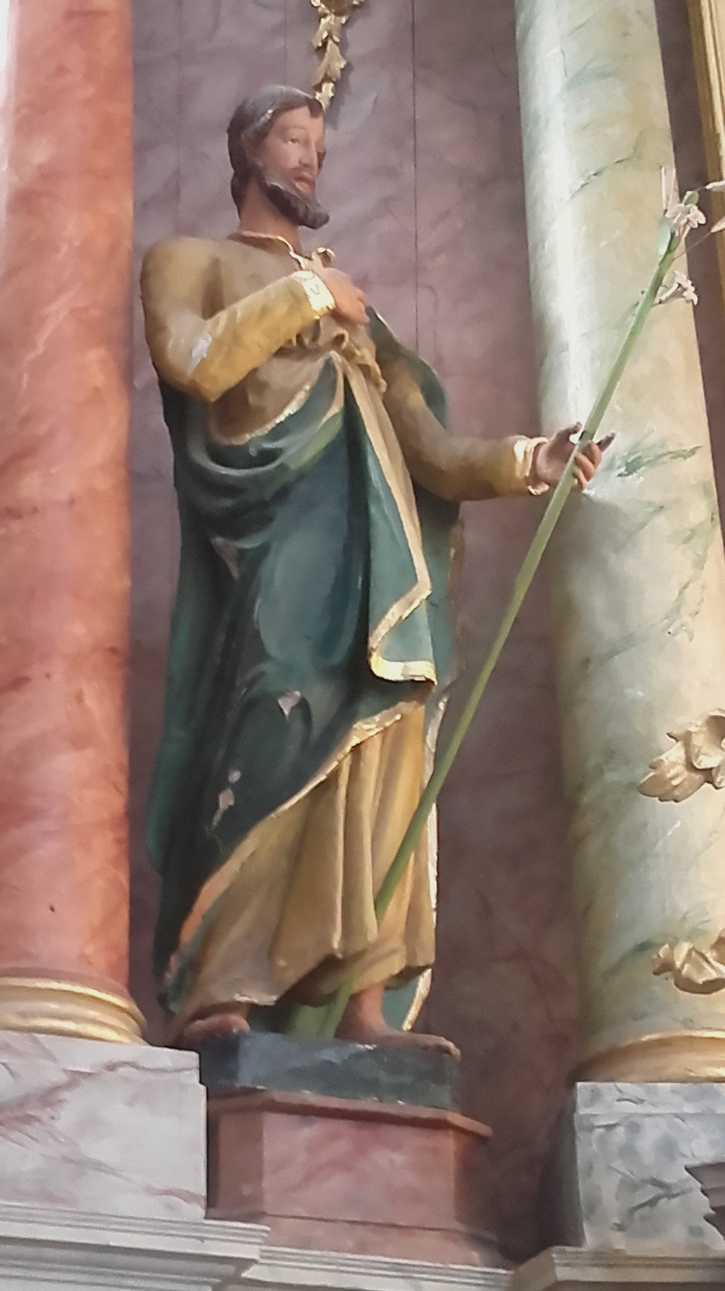

ORATORIJANSKI DAN OTROK NA CVETNO SOBOTO,
28. 3., od 10. do 15.3O. ure.
Prijave na qr kodo (splet):

»Jezusov prihod v Jeruzalem«
Predzakonski tečaj Zavod Friderika I. Baraga, Smrečnikova 60, NM – Šmihel Dva zaporedna vikenda (šest večernih srečanj) 13.–15. in 20.–22. marca ob 18h Spletni obrazec za prijavo najdete preko QR kode: Info: 070 70 96 70 E-pošta: gregor.lotric@rkc.si
Kotizacija na par: 50 €.



Praznik sv. Jožefa, zavetnika škofije obhajamo 19. marca.

Ob 20-letnici NM škofije!

*Poleg dekanijsko postnega romanja v NM stolnico, ki smo ga že opravili; smo povabljeni:
*k molitvi za nove duhovne poklice ob prvih sobotah;
*na praznik 19. 3. v novom. stolnico člani dosedanjega oz. preteklega ŽPS;
* škofija na praznik vsako leto podeli škofijsko priznanje odličje sv. Jožefa, ki ga bo letos prejel Jože Mrak iz župnije Brusnice.

Papežev namen molitve v mesecu marcu je za razorožitev in mir. Molimo za vse narode sveta, za njihovo razorožitev, predvsem za jedrsko razorožitev, ter da bi njihovi voditelji izbrali pot dialoga in diplomacije.

Sporočilo Kraljice miru
po Mariji Pavlović-Lunetti:
25. 2. 2025 – Međugorje

»Dragi otroci! V tem milostnem času vas ponovno kličem, da bi svoja življenja izročili Bogu, da bi vas On po vašem osebnem spreobrnjenju vodil k vstajenju. Otročiči, Bog vam je blizu in sliši vaše molitve, vi pa ste zaspani in zato me je poslal k vam, da vas prebudim in da zasijete s svetostjo kot spom-ladanska roža. Hvala vam, ker ste se odzvali mojemu klicu.«

Krst:
2. Kaja Kelhar, Dobrnič

Za čiščenje in krašenje žup. cerkve so v soboto ali že v petek na vrsti: 14. 3.: Rdeči kal in Šmaver. 21. 3.: Gorenji vrh. 28. 3.: Dolenji vrh. Sreda, 1. 4.: Svetinja. V post. času je krašenje skromnejše. Za nošnjo bander za velikonočno procesijo so na vrsti Selce, Roženpelj in Krušni vrh.

OZNANILA!
8. 3.: 3. postna nedelja. Sv. krst ob 11.30. Molitev križevega pota v Knežji vasi ob 14. uri.

15. 3.: 4. postna nedelja. Sv. krst ob 11.30. . Molitev križevega pota v Šmavru ob 14. uri ! Molitvena binkoštna dvorana ob 15!

17. 3.: predavanje za vse starše, posebej birmancev in prvoobhajancev, v KD v torek ob 18. uri. Predavatelj in gost dr. Roman Globokar, prof. na Teol. fakulteti; bivši Direktor Škof. zavodov in skoraj naš rojak doma iz Vrhtrebnjega. Tudi ostali (starši) lepo povabljeni!

19. 3.: praznik sv. Jožefa. V NM stolnici večerna sloves. maša.

22. 3.: 5. postna nedelja; tiha nedelja. Molitev križevega pota v Preski ob 14 ! Na voljo bodo oljke iz istrske župnije. Prostov. dar.

25. 3.: praznik Marijinega oznanjenja; materinski dan.

28. 3.: oratorijanski dan za otroke na cvetno soboto od 10. do
15.30. Prijave na qr kodo.

29. 3.: cvetna nedelja. Blagoslov zelenja in butaric pri obeh mašah. Spovedovanje odraslih ob 16. uri v žup. cerkvi.
_____________________________________________________________________________________________________
Sv. birma: 1. 5. + 1. sv. obhajilo: 31. 5.
Poletni oratorij: od 2. do 7. avgusta 2026.

V postnem času se bomo ob četrtkih, 12., 19. in 26. marca 2026, po večerni sveti maši v veroučni učilnici srečevali na »Uricah z Jezu-som«. … Lepo povabljeni, da Jezusu darujemo tri četrtkove urice v postu in smo z njim v molitvi. Z vami bom Branka, voditeljica DMŽ

